MÓDULO 3 – CAPÍTULO 20 – AULA 18: UM PROJETO COMPLETO USANDO HTML E CSS

APRESENTAÇÃO DO SITE/PROJETO

MÓDULO 3 – CAPÍTULO 20 – AULA 19: DOWNLOAD E ORGANIZAÇÃO DOS ARQUIVOS

MÓDULO 3 – CAPÍTULO 20 – AULA 20: AJUSTES NO HTML DO PROJETO

ATÉ AQUI, TUDO BEM PARECIDO DE QUANDO FIZ SOZINHO.

MÓDULO 3 – CAPÍTULO 20 – AULA 21: AJUSTES DO CSS DO PROJETO

DIFERENÇAS NO PROCESSO DE ESCREVERO CÓDIGO DO SITE:

html, body {

    background-color: darkgrey;

    min-height: 100vh;

}

O PROFESSOR ESTABELECE CONFIGURAÇÕES BASE PRO HTML E PRO BODY

header > h1 {

    padding: 50px;

    /\* text-transform: uppercase; Comando que deixa as letras do texto maiusculas. Professor utiliza o comando abaixo, pois acha melhor (concordo)\*/

    font-variant: small-caps; /\* Deixa todas as letras maiusculas, mas com as letras iniciais maiores, dando uma conotação diferente ao texto\*/

}

UTILIZANDO O text-transform: uppercase E O font-variant: small-caps PARA MODIFICAR O TAMANHO DAS LETRAS PAR AMAIUSCULO. (NÃO FIZ ISSO NO MEU SITE.)

section {

    padding-top: 10vh;

    padding-bottom: 10vh;

}

section.normal {

    background-color: white;

    color: black;

}

section.imagem {

    background-color: rgb(44, 44, 44);

    color: white;

}

UTILIZA UM STYLE PARA TODAS AS TAGS section DENTRO DO CSS. EM SEGUIDA ESPECÍFICA OUTRAS CONFIGURAÇÕES PARA DENTRO DAS section COM CLASSES ESPECÍFICAS. (CLASS: NORMAL E IMAGEM)

AS CONFIGURAÇÕES DENTRO DO section SEM CLASSE (O PRIMEIRO), SE REPLICAM DENTRO DE TODAS AS TAGS section, INDEPENDENTEMENTE DE TAGS section QUE POSSUEM ALGUMA CLASSE OU NÃO.

A UTILIZAÇÃO DOS PARÂMETROS DE TAMANHO COM AS UNIDADES vh e vw (VIEWPORT HEIGHT E VIEWPORT WIDTH) SÃO ÓTIMOS PARA CONFIGURAR RESPONSIVIDADE, PELO QUE VI ATÉ AGORA, NÃO TENHO UTILIZADO POIS NÃO ENTENDO MTO BEM AINDA, MAS É DE SUMA IMPORTANCIA APRENDER. (PROFESSOR FALA QUE AINDA NÃO É A MELHOR FORMA PARA REALIZAR A RESPONSIVIDADE, MAS AJUDA.)

MÓDULO 3 – CAPÍTULO 20 – AULA 22: COLOCANDO AS FONTES AO PROJETO

:root {

    --font1: Verdana, Geneva, Tahoma, sans-serif;

    --font2: 'Passion One', cursive;

    --font3: 'Sriracha', cursive;

}

PROF. GUANABARA FAZ UTILIZANDO DO COMANDO root PARA CRIAR VARIÁVEIS PARA FONTES (EU NÃO FIZ ISSO) E EU ACHO MUITO IMPORTANTE APRENDER ESSA TÉCNICA E APLICAR SEMPRE, PRINCIPALMENTE QUANDO FOR TRABALHAR COM PALETA DE CORES. AGILIZA BASTANTE O PROCESSO.

MÓDULO 3 – CAPÍTULO 20 – AULA 23: IMAGENS COM EFEITO PARALLAX SIMPLES

section#img01 {

    background: white url('imagens/background001.jpg') center right/cover no-repeat fixed;

}

section#img02 {

    background: white url('imagens/background002.jpg') center right/cover no-repeat fixed;

}

/\* O efeito paralaxe é realizado pelo parâmetro fixed. como eu utilizei o SHORTHAND do comando background, nao aparece o comando específico para essa configuração.

TAG => background-attachment \*/

MÓDULO 3 – CAPÍTULO 20 – AULA 24: HOSPEDANDO O PROJETO CORDEL GRATUITAMENTE

MÓDULO 3 – CAPÍTULO 21 – AULA 25: AINDA PODEMOS USA TABLEAS EM HTML?

NÃO PODE USAR TABELA PARA CRIAR ESTRUTURA DO SEU SITE.

MÓDULO 3 – CAPÍTULO 21 – AULA 26 SUA PRIMEIRA TABELA EM HTML

TAG PARA TABELAS => table

HIERARQUIA DE TABLEAS (simples)

Table = tabela

Table row = linha de tablea (tr)

Table header = cabeçalho de tabela

Table data = dado de tabela (td)

HTML:

    <h1>Minha primeira tabela</h1>

    <table>

        <tr>

            <td>A1</td>

            <td>B1</td>

            <td>C1</td>

        </tr>

        <tr>

            <td>A2</td>

            <td>B2</td>

            <td>C2</td>

        </tr>

        <tr>

            <td>A3</td>

            <td>B3</td>

            <td>C3</td>

        </tr>

        <tr>

            <td>A4</td>

            <td>B4</td>

            <td>C4</td>

        </tr>

    </table>

O FECHAMENTO DAS TAGS <td> e <tr> NÃO É OBRIGATÓRIO, SEGUNDO O W3S. MAS É NECESSÁRIO QUE A HIERARQUIA SEJA ADEQUADA E ORGANIZADA PARA QUE NÃO EXISTA ERROS NA CONSTRUÇÃO DAS TABELAS.

LEMBRA UM POUCO A ESTRUTURAÇÃO DE LISTAS UTILIZANDO ul E ol.

CSS:

body {

    font-family: Arial, Helvetica, sans-serif;

}

table {

    width: 400px;

    border-collapse: collapse;

}

tr.linha2 {

    background-color: red;

}

td{

    border: 1px solid black;

    padding: 8px;

}

td.teste {

    background-color: yellow;

}

RESULTADO:

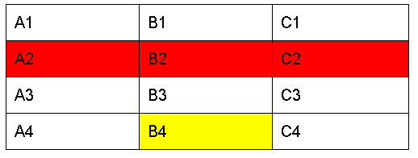

MÓDULO 3 – CAPÍTULO 21 – AULA 27: ALINHA O CONTEÚDO EM TABELAS.

UTILIZANDO DE UMA NOVA PROPRIEDADE PARA ORGANIZAÇÃO DA TABELA (NÃO SEI SE A PROPRIEDADE FUNCIONA EM OUTROS ELEMENTOS)

Vertical-align: middle/top/bottom => organiza o conteúdo dentro do elemento nas alturas relativas verticalmente

td{

    border: 1px solid black;

    padding: 8px;

    text-align: center;

    vertical-align: top;

}

EXEMPLO DE CSS DE UMA TABELA COM O CONTEÚDO CENTRALIZADO DENTRO DAS CÉLULAS.

MÓDULO 3 – CAPÍTULO 20 – AULA 28: APRENDENDO A TRABALHAR COM TABLEAS GRANDES.

<!-- ANATOMIA PARA TABELAS GRANDES

            TABLE

                CAPTION

                T HEAD

                    TR TD TH

                T BODY

                    TR TD TH

                T FOOT

                    TR TD TH

    -->

EXEMPLO:

<table>

        <thead>

            <tr>

                <th>Estado</th>

                <th>População</th>

            </tr>

        </thead>

        <tbody>

            <tr>

                <td>São Paulo</td>

                <td class="num">45.059.000</td>

            </tr>

            <tr>

                <td>Minas Gerais</td>

                <td class="num">Trocentas pessoas</td>

            </tr>

            <tr>

                <td>Rio de janeiro</td>

                <td class="num">Mais gente ainda</td>

            </tr>

            <tr>

                <td>Ceará</td>

                <td class="num">Cheio de cabeça chata</td>

            </tr>

        </tbody>

        <tfoot>

            <th>Total de habitantes</th>

            <td class="num">É MUITA GENTE</td>

        </tfoot>

    </table>

MÓDULO 3 – CAPÍTULO 21 – AULA 29: CAPTION DE TÍTULOS EM TABELAS

<!-- ANATOMIA PARA TABELAS GRANDES

            TABLE

                CAPTION

                T HEAD

                    TR TD TH

                T BODY

                    TR TD TH

                T FOOT

                    TR TD TH

    -->

O CAPTION NADA MAIS É DO QUE UMA LEGENDA INICIAL DA TABELA (OU TÍTULO)

DIFENREÇA ENTRE th e td

Td É A TAG ONDE SE COLOCA OS DADOS.

Th É A TAG QUE SE COLOCA UM TÍTULO OU INDENTIFICAÇÃO;

            <tr>

                <th scope="col">Estado</th>

                <th scope="col">População</th>

            </tr>

 <th scope="row">Total de habitantes</th>

Scope É UMA PROPRIEDADE QUE IDENTIFICA O TÍTULO DOS DADOS.

Scope = “ col “ => IDENTIFICA QUE O TÍTULO COLOCADO DENTRO DESSA TAG th É A REFRÊNCIA PARA OS DADOS QUE APARECEM NA SUA COLUNA.

Scope = “ row” => IDENTIFICA QUE TÍTULO COLOCADO DENTRO DESSA TAG th É A REFERÊNCIA PARA OS DADOS QUE APARECEM NA SUA LINHA.

MÓDULO 3 – CAPÍTULO 21 – AULA 30: EFEITO ZEBRADO NA TABELA COM HTML E CSS

 tbody > tr:nth-child(2n) {

            background-color: lightgray;

        }

UTILIZAÇÃO DA PSEUDOCLASSE nth-child() PARA CRIAR A TABELA ZEBRADA. O VALOR COLCADO DENTRO DO PARÊNTESES É REFERENTE A DISTRIBUIÇÃO DA COLORAÇÃO, UTILIZANDO O 2N A TABELA FICA EXATAMENTE ZEBRADA, ONDE SE PINTA UMA LINHA, PULA UMA E PINTA OUTRA. SE FOSSE 3n, POR EXEMPLO, A SEQUÊNCIA IRA MUDAR, PULANDO DUAS LINHAS E PINTANDO A TERCEIRA.

É POSSÍVEL TAMBÉM PREENCHER OS PARÊNTESES COM A PALAVRA “odd” QUE SIGNIFICA IMPAR, LOGO, A PSEUDOCLASSE nth-child, IRÁ PREENCHER APENAS AS LINHAS ÍMPARES.

“even” SERIA QUANDO FOSSE PRA PREENCHER AS PARES.

MÓDULO 3 – CAPÍTULO 21 – AULA 31: CABEÇALHO FIXO EM TABELAS GRANDES

PARA REALIZAR O PROCESSO DE FIXAÇÃO DE CABEÇALHO, É NECESSÁRIO COLOCAR A TABELA TODA EM UMA POSIÇÃO RELATIVA

table {

            width: 500px;

            border-collapse: collapse;

            position: relative;

        }

FEITO ISSO, COLOCA-SE O POSITION DO th QUE ESTÁ DENTRO DO tr QUE ESTÁ DENTRO DO thead, sticky. O position: sticky É PARA QUE SEJA POSSÍVEL “COLAR” O QUE ESTIVER DENTRO DO ELEMENTO, PARA QUE O TEXTO ACOMPANHE A ROLAGEM DA PÁGINA.

thead > tr > th {

            position: sticky;

            top: -1px;

            background-color: black;

        }

ASSIM, SEGUINDO ESSAS CONFIGURAÇÕES, O CONTEÚDO DENTRO DO th QUE SERÁ A REFERÊNCIA PARA OS DADOS QUE VIRÃO ABAIXO, SEGUE FIXO DENTRO DA PÁGINA E CONTINUARÁ A ACOMPANHAR A MEDIDA QUE A ROLAGEM ACONTECER, MATENDO VC INFORMADO DO QUE SE TRATA AQUELA TABELA.

OBS: A UTILIZAÇÃO DO top É PARA INFORMAR ONDE DENTRO DA PÁGINA O ELEMENTO SERÁ FIXADO. E TAMBÉM É NECESSÁRIO A COMPLEMENTAÇÃO COM background-color, QUE TEM QUE SER DA MESMA COR ANTERIOR DO ELEMENTO, POIS SEM ESSA COMPLEMENTAÇÃO, APENAS O TEXTO É FIXADO.

MÓDULO 3 – CAPÍTULO 21 – AULA 32: MESCLAGEM DE CÉLULAS

O PROFESSOR INICIALMENTE CRIA UM NOVO EXERCÍCIO, GERANDO UMA TABELA NOVA E REMOVENDO UMA DAS CÉLULAS DE UMA DAS LINHAS PARA DEMONSTRAÇÃO

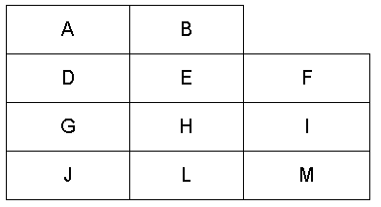

EM SEGUIDA UTILZA DENTRO DA TAG DO ELEMENTO QUE QUER REALIZAR UMA EXPANÇÃO (MESCLAGEM), NO CASO DO EXEMPLO SERÁ A CÉLULA B, O PARÂMETRO colspan = “2”, INDICANDO QUE O ELEMENTO ATUAL IRÁ OCUPAR DOIS ESPAÇOS AGORA, CONCLUINDO ASSIM A MESCLAGEM DA CÉLULA ORGINAL DA LETRA B COM A CÉLULA LOCALIZA AO LADO.

 <tr>

            <td>A</td>

            <td colspan="2">B</td>

        </tr>

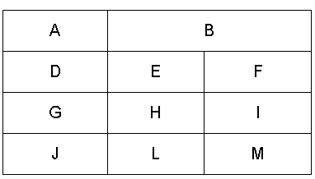

Colspan = expansão de coluna (expansão na horizontal)

EM SEGUIDA, O PROFESSOR REMOVE AS LETRAS G E J, FAZENDO COM QUE AS LETRAS SUBSEQUENTES NAS LINHAS SEJAM PUXADAS PARA A BASE DA TABELA DO LADO DIREITO

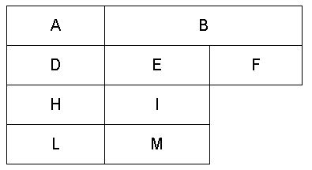

MOSTRANDO QUE EXISTE UMA READAPTAÇÃO DA TABELA QUANDO SE REMOVE ELEMENTOS NO INÍCIO DAS LINHAS, NÃO DEIXANDO BURACOS DO LADO ESQUERDO DA TABELA.

AGORA, O PROFESSOR REALIZAÇÃO A EXPANÇÃO NA VERTICAL, UTILIZANDO A CÉLULA DA LETRA F.

<tr>

            <td>D</td>

            <td>E</td>

            <td rowspan="3">F</td>

        </tr>

CHEGANDO A ESTE RESULTADO

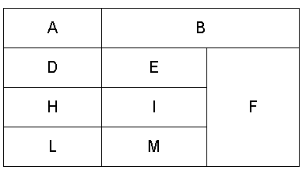

Rowspan = expansão na vertical (mescalgem na vertical)

MÓDULO 3 – CAPÍTULO 21 – AULA 33: EXERCÍCIOS

MÓDULO 3 – CAPÍTULO 21 – AULA 34: EXEMPLO DE TABELA COMPLETA

SÓ EXISTE ESCOPO EM th!

MÓDULO 3 – CAPÍTULO 21 – AULA 35: ESCOPOS DE GRUPO

ESCOPOS SO SÃO ADICIONADOS NA TAG TH

TIPOS DE ESCOPO:

Col = coluna

Colgrup = grupo na coluna

Row = linha

Rowgrupo = grupo na linha

O ESCOPO NÃO ALTERA EM NADA O LAYOUT DO PROJETO/TABELA. APENAS FAZ A IDENTIFICAÇÃO DAQUELE th.

MÓDULO 3 – CAPÍTULO 21 – AULA 36: DESAFIOS (PARTE 2)

MÓDULO 3 – CAPÍTULO 21 – AULA 37: AGRUPANDO COLUNAS COM COLGROUP

UTILIZAÇÃO DA TAG colgroup.

ATRAVÉS DA TAG colgroup É POSSÍVEL CRIAR CLASSES OU IDS ESPECÍFICOS PARA COLUNAS. ANTERIOMENTE, SEM ESSA TAG, FICAM BEM TRABALHOSO SAIR CLASSIFICANDO CADA ITEM DA COLUNA QUE VOCÊ GOSTARIA DE DESTACAR. DEPENDENDO DA TABELA, LEVARIA HORAS PARA REALIZAR ESSE PROCEDIMENTO.

ATRAVÉS DA TAG colgroup TUDO SE RESUME A CLASSIFCAR A COLUNA DESEJADA E MODIFICAR SUAS PROPRIEDADES VISUAIS, POR EXEMPLO, DA MANEIRA QUE QUISER.

EX:

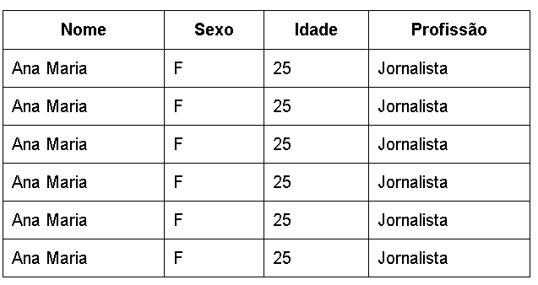

TABELA DO EXERCÍCIO

<table>

        <colgroup>

            <col class="nome">

            <col class="grupo" span="2">

            <col class="profissao">

        </colgroup>

IMAGEM DO HTML.

  col.nome {

            background-color: greenyellow;

        }

        col.grupo {

            background-color: yellow;

        }

        col.profissao {

            background-color: blueviolet;

        }

IMAGE DO CSS

O PROFESSOR TAMBÉM UTILIZA UMA ÚNICA col PARA 2 COLUNAS, BASTA APENAS ADICIONAR A PROPRIEDADE span COM O NÚMERO DE COLUNAS DA CLASSE QUE VÃO SER ADICIONADAS A ESTAS CARACTERÍSTICAS (APARENTEMENTE SÓ FUNCIONA PARA COLUNAS QUE SÃO ADJACENTES.)

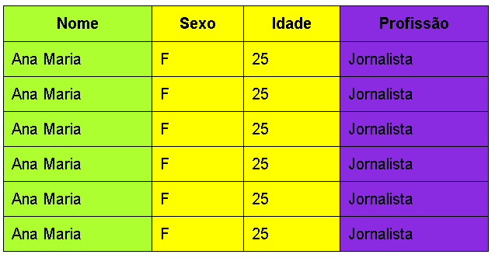

RESULTADO FOI ESSE.

MÓDULO 3 – CAPÍTULO 21 – AULA 37: TABELAS RESPONSIVAS

O PROFESSOR CRIA UMA NOVA TABELA E A ENVOLOPA DENTRO DE UMA DIV. APÓS REALIZAR ESSE PROCEDIMENTO, CRIA UM ID DENTRO DA DIV E, EM SEGUIDA, CRIA UM SELETOR PARA A DIV.

DENTRO DO SELETOR, UTILIZA DA PROPRIEDADE overflow – x (É POSSÍVEL FAZER NA VERTICAL TAMBÉM (Y) E EM AMBOS OS SENTIDO, APENAS USANDO overflow.) QUE FIXA A DIV DENTRO DA PÁGINA, CRIANDO A ROLAGEM APENAS DENTRO DA TABELA. DEVIDO AO TAMANHO DA TABELA, ESTAVA-SE CRIANDO UMA ROLAGEM NO EIXO X QUANDO USAVA UMA TELA PEQUENA DENTRO DO SITE (CELULAR). COM ESSA PROPRIEDADE, O RESTANTE DO SITE FICA INTACTO, E A ROLAGEM É CRIADA APENAS DENTRO DA TABELA EM SÍ, DEIXANDO O SITE MAIS RESPONSIVO.

HTML

<div id="container">

        <table>

            <caption>Tabelas reponsivas</caption>

            <thead>

                <tr>

                    <th>Produto</th>

                    <th>Jan</th>

CSS

#container {

            overflow-x: auto;

        }